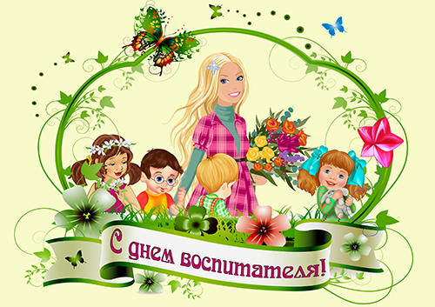
ОТДЕЛЕНИЕ МАОУ « МАЛЫШЕНСКАЯ СОШ» «БЕСКОЗОБОВСКАЯ СОШ»
ДЕТСКИЙ САД «ВАСИЛЁК»
Дорогие наши воспитатели
Вы, впервые, деток повели!
В мир забавный, добрый познавательный.
Вам поклон от нас, родной Земли.
За ваш труд, который не оцененный
По достоинству пока страной
За любовь, которая бесценна
За доверие, родительский покой.
Хочется сказать вам много доброго,
но слова лишь тонут в море чувств
Пусть же ваше сердце будет молодо. Говорим спасибо. За Ваш труд!

